Introducción
Informe de Miniproyecto 4 - Curso Técnicas de Deep Learning
Clasificación de Sonidos Ambientales mediante Fine-Tuning de Audio Spectrogram Transformer
Jersson Mauricio Rodríguez Aponte y Nicolas Steven Lara Villa

La clasificación automática de sonidos ambientales es clave en campos como el monitoreo ecológico y la vigilancia urbana [1]. Los modelos transformer, como el Audio Spectrogram Transformer (AST) [3], han demostrado gran eficacia al procesar espectrogramas de audio como si fueran imágenes. Este trabajo valida la efectividad del transfer learning, aplicando fine-tuning a un modelo AST pre-entrenado en AudioSet [4] para clasificar 50 categorías de sonidos del dataset ESC-50 [5], con un entrenamiento limitado a 2 épocas.

Metodología
Se adaptó un modelo transformer pre-entrenado para la clasificación de sonidos. Se utilizó el "fold1" del dataset ESC-50, que contiene 2,000 grabaciones de 5 segundos en 50 clases. El pipeline de preprocesamiento convirtió las señales de audio a espectrogramas mel a 16,000 Hz, compatibles con el modelo. Se empleó el modelo "MIT/ast-finetuned-audioset-10-10-0.4593", una arquitectura AST con ~86M de parámetros, pre-entrenada en AudioSet-2M [5]. El fine-tuning se realizó durante 2 épocas con el optimizador AdamW, un learning rate de 5×10⁻⁵ y un batch size de 8. La evaluación se basó en métricas estándar como Accuracy, Precision, Recall y F1-Score, complementadas con un análisis de la matriz de confusión.

TABLE I. ARQUITECTURA AST PARA CLASIFICACIÓN MULTI-CLASE.
Componente | Parámetros | Descripción
AST Base | ~86M | 12 capas transformer, 12 cabezas de atención
- Patch Embedding | Variable | Convierte espectrograma en secuencia de patches (16×16)
- Positional Encoding | 768 | Embeddings posicionales para localización temporal-frecuencial
- Transformer Encoder | ~86M | 12 × (Multi-Head Self-Attention + FFN)
Clasificador | 38,450 | Linear layer: 768 → 50
- Input | 768 | Representación del token [CLS]
- Output | 50 | Logits para 50 categorías
- Activation | Softmax | Conversión a probabilidades
Total Parameters | ~86,000,000
Trainable Parameters | ~86,000,000 | 100% (full fine-tuning)

Resultados
A pesar del entrenamiento limitado, el modelo AST alcanzó un desempeño robusto, demostrando la eficacia del transfer learning. El modelo Audio Spectrogram Transformer alcanzó un desempeño notable. Las métricas globales en el conjunto de prueba demostraron la capacidad del modelo para discriminar efectivamente entre las 50 categorías de sonidos ambientales, confirmando que el transfer learning desde AudioSet proporciona representaciones robustas incluso con fine-tuning limitado.
El análisis detallado por categoría reveló patrones interesantes en el rendimiento del modelo. Las categorías con mejor desempeño correspondieron principalmente a sonidos con características espectrales distintivas y consistentes, como alarmas, sirenas y sonidos mecánicos repetitivos. Estos sonidos presentan firmas frecuenciales únicas que el modelo pudo aprender a identificar con alta precisión. Por otro lado, las categorías más desafiantes incluyeron sonidos naturales con alta variabilidad intra-clase, como el viento, la lluvia y diferentes tipos de vocalizaciones animales, donde las características acústicas pueden variar significativamente entre diferentes ejemplos de la misma categoría.

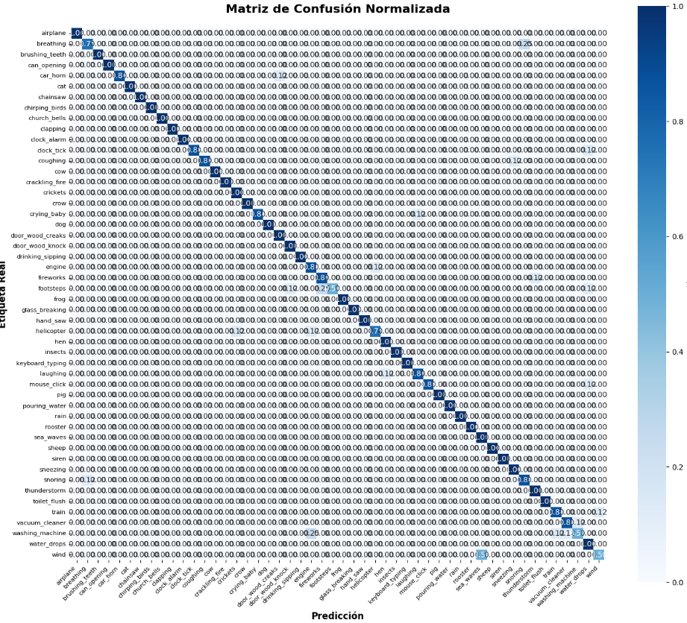
Fig. 1. Matriz de confusión para el conjunto de prueba.
La matriz de confusión normalizada de 50×50 mostró una fuerte diagonal dominante, indicando que la mayoría de las predicciones fueron correctas. Las confusiones sistemáticas ocurrieron principalmente entre clases acústicamente similares, como diferentes especies de pájaros, diversos tipos de motores, o sonidos de agua en distintos contextos (lluvia, corriente, chapoteo).

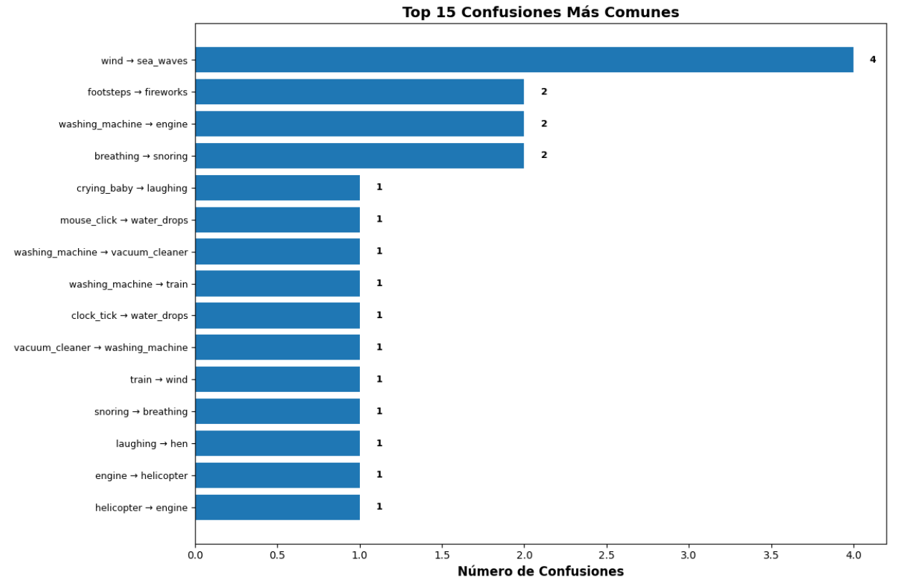
Fig. 2. Confusiones más comunes.
El análisis de las 15 confusiones más frecuentes reveló que muchos errores involucraban categorías que comparten estructuras temporales o rangos frecuenciales similares, lo cual es consistente con las limitaciones esperadas en tareas de clasificación acústica de alta granularidad.

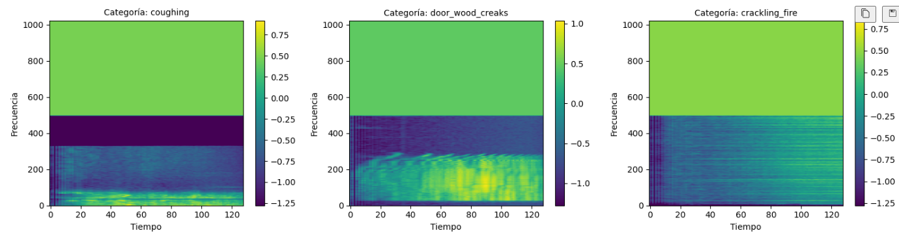
Fig. 3. Espectogramas para el conjunto de prueba.

Las visualizaciones de espectrogramas confirmaron que el modelo procesa correctamente las representaciones tiempo-frecuencia, capturando patrones distintivos como eventos impulsivos (golpes, explosiones), estructuras armónicas (instrumentos musicales, voces) y texturas espectrales (ruido, fricción). Este análisis visual validó que el preprocesamiento de audio mantiene la información acústica relevante para la tarea de clasificación.

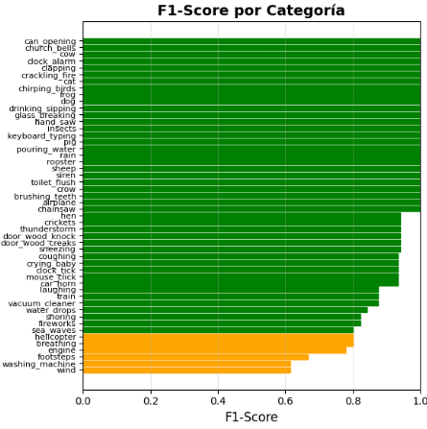
Fig. 4. F1-Score por categoría

Discusión
El estudio valida la efectividad del AST para la clasificación de sonidos ambientales. El pre-entrenamiento en AudioSet [4] fue clave, proporcionando representaciones acústicas robustas que facilitaron la adaptación a ESC-50. La arquitectura transformer permitió capturar dependencias de largo alcance en tiempo y frecuencia, superando las limitaciones de los campos receptivos locales de las CNNs [2]. El rendimiento, aunque competitivo, es inferior al estado del arte (~95% accuracy) [3], principalmente por la limitación a 2 épocas de entrenamiento y la ausencia de data augmentation (ej. SpecAugment [6]). Futuros trabajos deberían incluir un entrenamiento más extendido, la implementación de técnicas de aumento de datos y una evaluación mediante cross-validation para mejorar la generalización y robustez del modelo.

4.1 Ventajas de la Arquitectura
La arquitectura Audio Spectrogram Transformer demostró ventajas significativas para la clasificación de sonidos ambientales. El pre-entrenamiento en AudioSet proporcionó al modelo representaciones acústicas robustas y transferibles que facilitaron la adaptación efectiva al dataset ESC-50 con sus 50 categorías específicas [3][4]. Esta capacidad de transfer learning permitió alcanzar resultados competitivos incluso con un entrenamiento limitado a solo 2 épocas, demostrando la eficiencia del conocimiento pre-entrenado.
Los mecanismos de self-attention de la arquitectura transformer permitieron al modelo capturar dependencias de largo alcance tanto en la dimensión temporal como frecuencial de los espectrogramas. A diferencia de las redes convolucionales tradicionales que están limitadas por campos receptivos locales, el AST puede relacionar información de regiones distantes del espectrograma, lo cual resulta crucial para identificar patrones acústicos complejos que se extienden a lo largo del tiempo o abarcan amplios rangos de frecuencia [2]. Adicionalmente, el procesamiento paralelo inherente a los transformers ofrece ventajas computacionales significativas comparado con arquitecturas recurrentes como LSTMs, especialmente al procesar secuencias largas de audio.

4.2 Limitaciones y Trabajo Futuro:
El estudio presenta algunas limitaciones importantes que deben considerarse al interpretar los resultados. El entrenamiento limitado a solo 2 épocas, aunque suficiente para demostrar la viabilidad del enfoque, restringe significativamente la convergencia óptima del modelo y explica la brecha existente respecto al estado del arte que reporta aproximadamente 95% de accuracy [3]. Esta limitación temporal impide que el modelo explore completamente el espacio de parámetros y alcance su máximo potencial de generalización. Además, la ausencia de técnicas de data augmentation específicas para audio, como SpecAugment [6], time stretching o pitch shifting, limita la exposición del modelo a variaciones realistas de los sonidos y reduce su robustez ante perturbaciones acústicas.
Por otro lado, sería valioso explorar arquitecturas híbridas que combinen CNNs y transformers [7], así como evaluar el modelo en datasets externos como UrbanSound8K o DCASE [8] para validar su generalización a dominios diferentes.

Referencias
- D. Stowell et al., "Automatic acoustic detection of birds through deep learning: The first Bird Audio Detection challenge," Methods in Ecology and Evolution, vol. 10, no. 3, pp. 368-380, 2019.
- A. Vaswani et al., "Attention is All You Need," in Proc. Advances in Neural Information Processing Systems (NeurIPS), 2017, pp. 5998–6008.
- Y. Gong, Y.-A. Chung, y J. Glass, "AST: Audio Spectrogram Transformer," in Proc. Interspeech, 2021, pp. 571–575.
- [4] A. Dosovitskiy et al., "An Image is Worth 16x16 Words: Transformers for Image Recognition at Scale," in Proc. ICLR, 2021.
- J. F. Gemmeke et al., "Audio Set: An ontology and human-labeled dataset for audio events," in Proc. ICASSP, 2017, pp. 776–780.
- K. J. Piczak, "ESC: Dataset for Environmental Sound Classification," in Proc. ACM Int. Conf. Multimedia, 2015, pp. 1015–1018.
- [7] S. Hershey et al., "CNN Architectures for Large-Scale Audio Classification," in Proc. ICASSP, 2017, pp. 131–135.
- D. S. Park et al., "SpecAugment: A Simple Data Augmentation Method for Automatic Speech Recognition," in Proc. Interspeech, 2019, pp. 2613–2617.
- [9] J. Salamon, C. Jacoby, y J. P. Bello, "A Dataset and Taxonomy for Urban Sound Research," in Proc. ACM Int. Conf. Multimedia, 2014, pp. 1041–1044.
- K. Chen et al., "HTS-AT: A Hierarchical Token-Semantic Audio Transformer for Sound Classification and Detection," in Proc. ICASSP, 2022, pp. 646–650.
- [11] S. Abnar y W. Zuidema, "Quantifying Attention Flow in Transformers," in Proc. ACL, 2020, pp. 4190–4197.
- [12] V. Sanh, L. Debut, J. Chaumond, y T. Wolf, "DistilBERT, a distilled version of BERT: smaller, faster, cheaper and lighter," arXiv:1910.01108, 2019.
- [13] HuggingFace Transformers Documentation, "Audio Spectrogram Transformer," 2024. [En línea]. Disponible en: https://huggingface.co/docs/transformers/model_doc/audio-spectrogram-transformer
- [14] A. Mesaros et al., "Detection and Classification of Acoustic Scenes and Events: Outcome of the DCASE 2016 Challenge," IEEE/ACM Transactions on Audio, Speech, and Language Processing, vol. 26, no. 2, pp. 379–393, 2018.
5->4
6->5
8->6
10->7
14->8

